**"Whispers of the Yokai" ГДД**

**Зміст:**

1. Тетра
2. Введення
3. ЦА
4. USP
5. Час ігрової сесії
6. Технологічні характеристики
7. Опис гри
   1. Опис ігрового процесу

a) Початок рівня  
b) Битва в кімнатах  
c) Перехід на новий рівень

* 1. Механіка
  2. Інтерфейси

a) Головне меню  
b) Підземелля  
c) Битва в кімнаті  
d) Перемога над босом  
e) Поразка

* 1. Візуал

а) ГГ   
b) Противники  
c) Боси   
d) Візуал

**Тетра**

* **Технологія**: PC
* **Механіка**: Roguelike
* **Історія**: Самурай
* **Естетика**: Японська міфологія

**Введення**

"Whispers of the Yokai" — це подорож у світ японських легенд, де гравець, як безіменний мандрівник, щокроку бореться за виживання в темних підземеллях, населених йокаями — духами й демонами міфів. Кожна ніч у грі — це новий лабіринт, створений випадково, повний небезпек і таємниць. Чи вдасться дійти до кінця, залежить лише від майстерності й витримки. Удачі — вона знадобиться!

**ЦА**

Roguelike — жанр, що приваблює любителів викликів і непередбачуваності, тому цільова аудиторія гри — переважно чоловіки та жінки віком 14-35 років. Їх зацікавить похмура атмосфера японської міфології, напружені бої та можливість випробувати себе в постійно мінливому світі підземель.

**USP**

* Процедурно згенеровані підземелля, що роблять кожен забіг унікальним і непередбачуваним.
* Механіка "закритих" кімнат, де гравець мусить перемогти всіх ворогів, щоб рухатися далі.
* Бос-йокай, захований у випадковій кімнаті, перемога над яким відкриває новий рівень.
* Тематика японської міфології з 2.5D-візуалом, що вирізняє гру серед інших Roguelike.

**Час ігрової сесії**

Час однієї ігрової сесії залежить від швидкості проходження кімнат і битви з босом:

* **Максимальний час**: 25 хвилин — для обережних гравців, які досліджують кожну кімнату.
* **Середній час**: 15 хвилин — стандартний темп проходження.
* **Мінімальний час**: 10 хвилин — для швидких і досвідчених гравців.  
  Така тривалість робить гру ідеальною для коротких перерв або відпочинку.

**Технологічні характеристики**

Гра розроблена на Unreal Engine із використанням плагіна PaperZD для створення 2.5D-середовища. Основна платформа — ПК, із потенціалом адаптації під консолі. Взаємодія відбувається через клавіатуру (Enhanced Input), із базовими налаштуваннями графіки для середнього рівня апаратного забезпечення.

**Опис гри**

**1) Опис ігрового процесу**

**a) Початок рівня**

Гравець занурюється у процедурно згенероване підземелля, що складається з випадково розташованих кімнат (15-20). Кожне підземелля — це унікальний лабіринт, де одна з кімнат ховає боса-йокая. На старті здоров’я персонажа становить 3 сердечка (максимум), а мета — знайти й перемогти боса, щоб перейти до нового рівня.

**b) Битва в кімнатах**

Кімнати підземелля — це арени, з яких немає виходу, доки гравець не знищить усіх ворогів усередині. Двері зачиняються при вході, а вороги (йокаї) з’являються в кількості від 3 до 8:

* **Мирні йокаї**:
  + Здоров’я: 2
  + Урон: 1 (пів сердечка)
  + Опис: Слабкий дух, який сам у себе на умі, не нападає на гравця.
* **Агресивні йокаї**:
  + Здоров’я: 3
  + Урон: 2 (ціле сердечко)
  + Опис: Сильні, агресівні.

З переможених ворогів із шансом 50% випадає серце, яке підвищує здоров’я на 0.5 (максимум — 3). Бос-йокай з’являється в одній із кімнат:

* **Бос-йокай**:
  + Здоров’я: 10
  + Урон: 3 (півтора сердечка)
  + Опис: Велетень

**c) Перехід на новий рівень**

Перемога над босом у випадковій кімнаті завершує рівень. Після його падіння з’являється напис "Next Level", і гравець переноситься до нового підземелля з аналогічною структурою, але новим розташуванням кімнат і ворогів.

**2) Механіка**

1. **Процедурна генерація**: Кожне підземелля створюється випадково перед початком рівня, складаючись із лабіринту з 15-20 кімнат. Кімнати генеруються з різними розмірами (вузькі коридори чи просторі зали) і з’єднуються проходами, що забезпечує унікальність кожного забігу. Розташування ворогів і боса також випадкове, що додає реграбельності й виклику.  
   *Референс*: "The Binding of Isaac" та "Enter the Gungeon" — ігри використовують процедурну генерацію для створення унікальних поверхів із випадковими кімнатами, ворогами й босами.

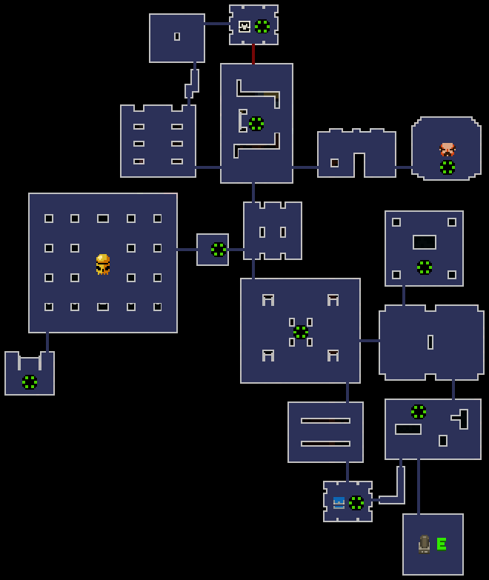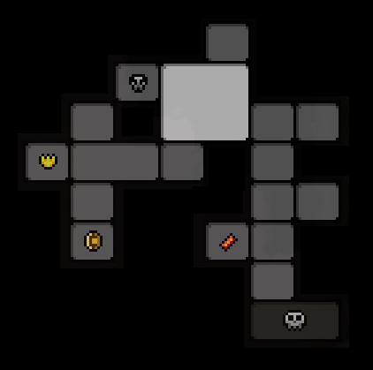

1. **Закриті кімнати**:  
   При вході в кімнату двері зачиняються, і гравець мусить перемогти всіх ворогів, щоб відкрити шлях далі. Ця механіка створює відчуття ізоляції й змушує планувати бій, адже відступити неможливо. Кількість ворогів варіюється від 3 до 8 залежно від розміру кімнати.  
   *Референс*: "The Binding of Isaac" та "Enter the Gungeon" — у іграх також є механіка закритих кімнат, де двері блокуються, доки гравець не знищить усіх ворогів.

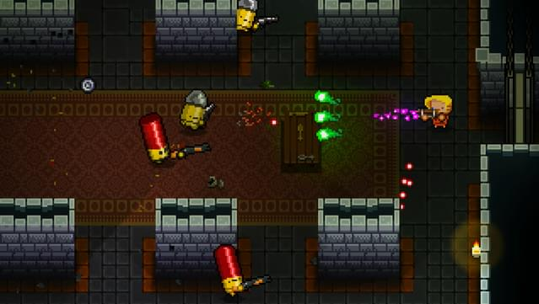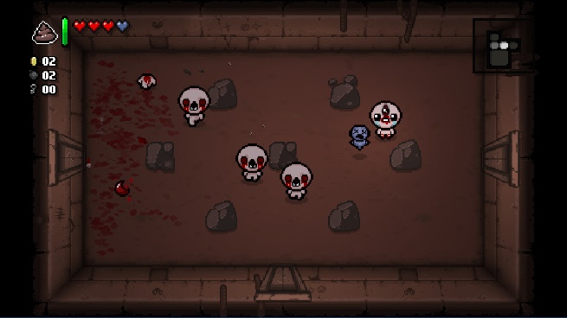

1. **Серця**:  
   Із переможених йокаїв із шансом 50% випадає серце — маленький червоний об’єкт, який підвищує здоров’я гравця на 0.5 сердечка (максимум — 3). Ця механіка додає елемент ризику й винагороди, адже здоров’я — ключ до виживання.  
   *Референс*: "The Legend of Zelda" — у грі вороги випускають серця з певним шансом для відновлення здоров’я.

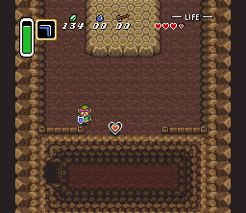

**3) Інтерфейси**

**a) Головне меню**

* **Логотип**: "Whispers of the Yokai" зверху по центру.
* **Фон**: Темні силуети дерев і воріт торії, що підкреслюють японську естетику. У центрі — персонаж у традиційному одязі, який стоїть перед воротами.
* **Кнопки**:
* *Start* (нова гра);
* Options (налаштування);
* *Exit* (вихід).

**b) Налаштування**

* **Фон**: Темні силуети дерев і воріт торії, що підкреслюють японську естетику. У центрі — персонаж у традиційному одязі, який стоїть перед воротами.
* **Опис**: Вікно налаштувань дозволяє гравцеві адаптувати гру під своє обладнання. Простота інтерфейсу відповідає базовій версії гри, але дає базові опції для комфортної гри. Зміни застосовуються лише після натискання "Apply", в іншому випадку скидаються при виході через "Go Back".
* **Елементи інтерфейсу**:
  + **Window Mode**: доступні три опції:
  + Windowed - гра запускається у віконному режимі, дозволяючи легко перемикатися між програмами;
  + Fullscreen - гра займає весь екран, забезпечуючи максимальне занурення;
  + Windowed Fullscreen - поєднує переваги віконного режиму з повноекранним відображенням.
  + **Resolution**: Вибір роздільної здатності екрана. Доступні опції:
  + 1280x720 - найнижча роздільна здатність для слабших систем з обмеженими ресурсами;
  + 1600x900 - проміжний варіант для середніх налаштувань та стабільної роботи;
  + 1920x1080 - стандартна роздільна здатність для більшості сучасних екранів;
  + 2560x1440 – варіант для моніторів із високою роздільною здатністю;
  + 3840x2160 – опція з максимальною роздільною здатністю для 4K-дисплеїв.
  + **Graphics**: Налаштування якості графіки з п’ятьма рівнями, один з яких може обрати гравець:
  + Low;
  + Medium;
  + High;
  + Epic;
  + Ultra.
  + **Vsync**: Увімкнення/вимкнення вертикальної синхронізації. Доступні для гравця опції:
  + On;
  + Off.
  + **Go Back**: Кнопка внизу зліва, повертає до головного меню без збереження змін.
  + **Apply**: Кнопка внизу справа екрана налаштувань, зберігає вибрані налаштування.

**c) Підземелля**

* **Здоров’я**:
  + Іконка серця повного:

* + Іконка половини серця:

* + Іконка порожнього серця:

**d) Битва в кімнаті**

* **Вороги**: 2.5D-моделі йокаїв:

* **Серця**: Сяють на підлозі після випадіння.

* **Бос:** 2.5D-модель боса:

**e) Перемога над босом**

* **Напис**: "Next Level" — перехід до нового рівня.

**f) Поразка**

* **Кнопки**: *Play again* (повтор рівня), *Quit* (вихід з гри).
* **Фон**: Автентичні японські храми

**4) Візуал**

* 1. ГГ –

<https://drive.google.com/drive/folders/1WD_Marqh4AQHf3grqf-ALU6KQiF5XAv0?usp=sharing>

* 1. Противники – <https://drive.google.com/drive/folders/1sCOgH3zJ58p0_WwsR9xKF5Z6QeBVj6Pm?usp=sharing>
  2. Боси –

<https://drive.google.com/drive/folders/1QfkkYUN4YFa2WTO-CgTxP9jear_tVZ1h?usp=sharing>

* 1. Оточення –

<https://drive.google.com/drive/folders/1FEIu-IL5Bh4IrYvIy07Lg6R4cnAvh7iS?usp=sharing>